SEA-5918 - Modelagem Matemática em Bioprocessos Ambientais
Responsável: Rogers Ribeiro

Aluno:

Atividade

1- A espectrometria da massa de uma amostra revela uma série de picos que representam as diversas massas dos íons que constituem essa amostra. A altura I_{i} de cada pico é influenciada pelas quantidades dos vários constituintes:

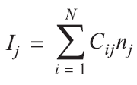
Em que C_{ij} é a contribuição de íons de espécies i com pico j e n_{j} é a quantidade de íons ou concentração de espécies j. Os coeficientes C_{ij} de cada pico são dados por:

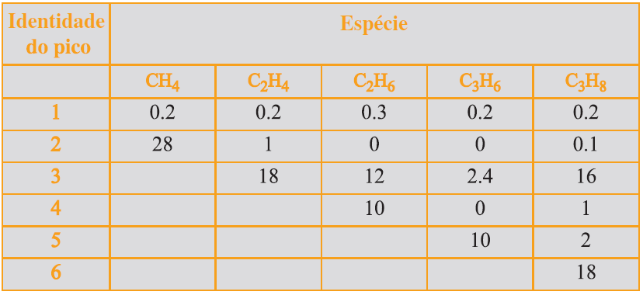

Se uma amostra produz um espectro de massas com picos I₁ = 3,4, I₂ = 20,5, I₃ = 170, I₄ = 49, I₅ = 39,8 e I₆ = 96,3, determine as concentrações das diferentes espécies na amostra.

2- Realize o balanceamento da seguinte reação química, respeitando a conservação do número de átomos de cada elemento entre reagentes e produtos, utilizando o Método iterativo de Gauss-Seidel.

